Plan de Respaldo y Recuperación (DRP)

1. Introducción y Objetivos

1.1 Propósito
- Definir los procedimientos, responsabilidades y recursos necesarios para la copia de seguridad (backup) de los datos y la restauración (recovery) del sistema S.G.A Óptica ante un incidente o desastre.

1.2 Alcance
- El plan cubre los siguientes componentes del sistema:
- Base de Datos Completa(clientes, citas, ventas ,usuarios, fórmulas, pagos, productos)
- Código Fuente Del Sistema Web, y archivo de Instalación para Mobile
- Servidores de la Aplicación (Debian)
- Archivos de configuración del sistema.
- Documentación técnica y funcional.
- Versión del Plan: 1.0 Fecha de Vigencia:2026

1.3 Objetivos Clave (RTO y RPO)
Estos son métricas críticas definidas por el negocio.
Métrica | Definición | Valor Objetivo
RTO (Recovery Time Objective) | Tiempo máximo aceptable para restablecer el servicio. | 5 horas
RPO (Recovery Point Objective) | Máxima pérdida de datos aceptable (medida en tiempo). | 1 hora

2. Inventario de Activos Críticos
Identificar los elementos que deben ser respaldados y sus características.
Activo Crítico | Ubicación Actual | Tipo de Datos | Criticidad (Alta/Media) | Responsable
Base de Datos | Servidor SQL, IP, Debian | Transacciones, Citas, Ventas, Información Personal del Usuario. | Alta | Administrador de DB
Código Fuente | Repositorio en GitHub, Servidor Local | Binarios de la Aplicación | Media | Lider de Desarrollo
Archivos de Config. | Variables de Entorno (.env en el servidor) o el .json | Parámetros de conexión como: Credenciales de la DB, llaves JWT, puertos y accesos de red. | Alta | Administrador de Servidor
Sistema Operativo (VM) | Servidor Físico o VM (Debian 12/13) | 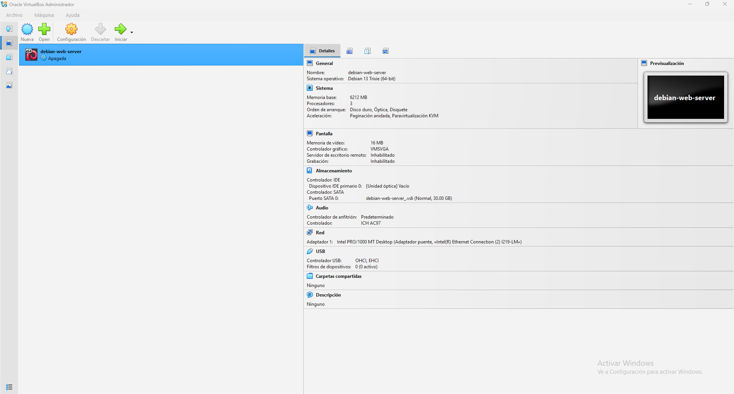 | Media | Administrador de Infra.

3. Estrategia de Respaldo (Backup)

3.1 Tipos de Respaldo y Frecuencia
Tipo de Respaldo | Frecuencia | Hora Programada | Contenido | Responsable
Completo (Full) | Semanal | Domingo, 02:00 AM | Todo el conjunto de datos (DB y Archivos) | Admin
Incremental/Diferencial | Diario | Lunes a Sábado, 11:00 PM | Solo cambios del dia | Sistema Automático
Transaccional (Logs) | Cada 15 minutos | Continuo | Registros de transacciones de la DB | Motor de DB

3.2 Ubicación y Retención
Ubicación (Medio) | Nivel de Seguridad | Retención (Período) | Localización Física
Almacenamiento Local (Disco) | Cifrado (AES-256) | 7 Días (Backups diarios) | Servidor de Backup (Sala de Servidores)
Nube (Google Drive/ AWS S3) | Cifrado | 3 Meses (Backups semanales) | AWS S3 (Región: Irlanda)
Cintas/Externo (Mensual) | Cifrado y Físicamente sellado | 1 Año (Backups mensuales) | Bóveda externa (tercero)
Nota: Se aplica la regla 3-2-1: 3 copias de los datos, en 2 tipos diferentes de medios, con 1 copia fuera del sitio (off-site).

4. Procedimientos de Recuperación (Recovery)
Este apartado detalla el protocolo a seguir cuando ocurre un incidente.

4.1 Activación del Plan (Criterios y Roles)
- Criterios de Activación:
  - Caída total del servidor
  - Pérdida o corrupción de datos irrecuperable
  - Ciberataque (ej: ransomware).
  - Error Humano Crítico
- Equipo de Recuperación (DR Team):
  - Coordinador: Líder Del Proyecto - Responsable de la toma de decisiones.
  - Técnico de Infraestructura: Administrador del Servidor - Encargado del hardware y la red.
  - Técnico de Aplicaciones: Líder De Desarrollo - Encargado de la restauración del software.

4.2 Proceso de Restauración (Paso a Paso)
Paso | Descripción | Detalle/Comandos | RTO Estimado
1. Evaluación | Determinar la causa del fallo y el punto de recuperación (timestamp). | Revisar logs y confirmar el RPO | 30 min
2. Preparación | Aislar la red del servidor de producción y configurar el entorno de recuperación. | Montar nueva VM, verificar conectividad | 60 min
3. Restauración de la DB | Restaurar la base de datos a partir del último backup Full + Incremental + Logs. | mysql -u root -p < sga_backup_full.sql | 90 min
4. Restauración de App | Desplegar la última versión estable del código fuente y archivos de configuración. | Clonar repositorio, mover archivos de config | 45 min
5. Pruebas y Verificación | Ejecutar pruebas funcionales y de rendimiento. | Acceso, Login, Ventas, Citas, Transacciones | 30 min
6. Puesta en Producción | Cambiar los DNS o firewalls para redirigir el tráfico al nuevo sistema. | Desactivar el antiguo, activar el nuevo | 15 min

4.3 Procedimiento de Respaldo de Emergencia
- Protocolo a seguir si el procedimiento automatizado falla
- Ejecutar manualmente: mysql -u root -p sga_db > backup_emergencia.sql

5. Mantenimiento y Pruebas

5.1 Verificación de Integridad del Backup
- Frecuencia: Diariamente/Semanalmente
- Procedimiento: Revisar los logs del software de backup para confirmar que el proceso terminó con éxito, confirmando que los archivos existan y no estén corruptos.

5.2 Pruebas de Recuperación (Simulacros)
- Frecuencia: Trimestralmente (Cada 3 Meses)
- Tipo de Prueba: Restauración completa en un entorno de prueba aislado
- Última Prueba Realizada: (Pendiente)
- Resultados y Lecciones Aprendidas: (Documentar fallos y mejoras necesarias).

5.3 Revisión del Plan
- Frecuencia: Anual o después de cualquier cambio significativo en la infraestructura o el software, cambio de DB o migración significativa a la nube.
- Responsable: Líder Del Proyecto.

